Устройство дорожно-тропиночной сети завершат в Роговском
23.07.2019

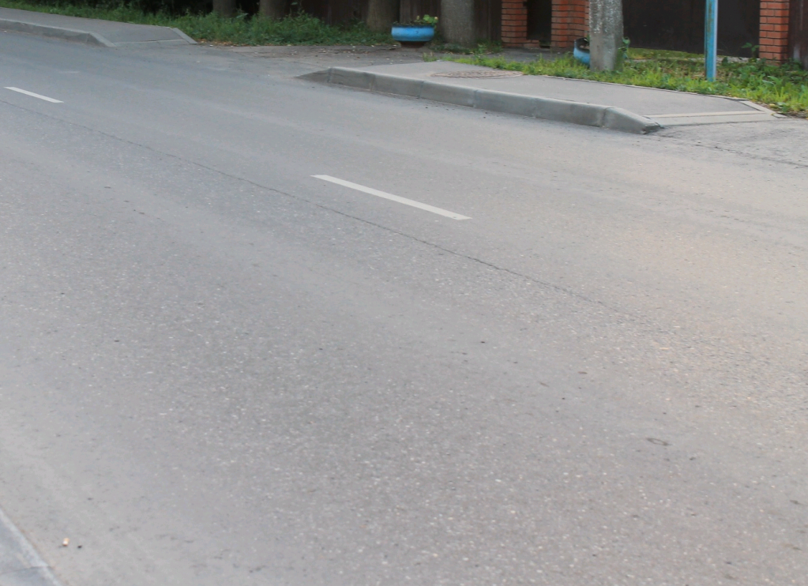

Устройство дорожно-тропиночной сети завершат в Роговском. Фото: архив

В поселении Роговское сотрудники подрядной организации до 15 августа завершат устройство дорожно-тропиночной сети.

Работы произведут на участке вблизи многоквартирного жилого дома №7 по улице Школьная поселка Рогово.

— Специалисты произведут укладку асфальтобетонного покрытия на объекте и смонтируют бортовой камень. Ранее они подготовили территорию для выполнения дальнейших работ, — поделилась заместитель главы администрации поселения по вопросам жилищно-коммунального хозяйства Елена Хотовицкая.

Она добавила, что к благоустройству приступили 16 июля.

Отметим, что специалисты выполнят работы в соответствии с установленным планом-графиком.

Адрес страницы: http://tinao.mos.ru/presscenter/news/detail/8237232.html
Префектура Троицкого и Новомосковского административных округов города Москвы

